35 INFO-DOC-UTOPÍAS

Bogotá, Lunes 7 de Agosto de 2017

Amigas y amigos de las UTOPÍAS DE JESÚS DE NAZARET:
Esta edición les ofrece los siguientes textos:
- Carta de presentación
Coyuntura
- Centroamérica arde en llamas
- La narratura del capitalismo
- El paradigma del BIEN COMÚN de la Humanidad
Vida y Medio Ambiente
- Defensa de los invisibles trabajadores
Iglesia en Colombia
- La Iglesia en el país del Sagrado Corazón
- Obispo GERARDO VALENCIA CANO, a cien años de su natalicio
Iglesia en Francia
- Diócesis de Poitiers: Es posible otra renovación pastoral. Primera parte
Mujeres en la Iglesia
- Tres textos:
  - Ivone Gebara, referente de la teología feminista de la liberación

"La jerarquía piensa que el mensaje del Evangelio es un paquete cerrado para entregar a los fieles"

"El éxito de la Iglesia todavía está en una religiosidad que se entrega para el consumo de la gente"

  - Teresa Forcades (Teóloga, monja y médica): «Es necesaria una teología que avance más allá de cualquier estereotipo de la mujer». La autora del libro 'La Teología Feminista en la Historia' ofreció una charla en Portalea sobre 'Espiritualidad y género'

  - Juan José Tamayo: María Magdalena y Virginia Wolf, pioneras de la igualdad.

- Página WEB para preparar la Jornada Mundial de Jóvenes con el Papa, en Panamá.
Saludos cordiales, Héctor A. Torres R.

Centroamérica arde en llamas

Ulises Noyola Rodríguez

ALAI AMLATINA, 03/08/2017.- La crisis humanitaria en los países centroamericanos del Triángulo del Norte (El Salvador, Guatemala y Honduras) podría recrudecerse durante la presidencia de Donald Trump, quien desea incrementar la deportación de inmigrantes ilegales y detener el flujo migratorio proveniente de Centroamérica por medio de la construcción de un muro fronterizo, la firma de acuerdos de seguridad y la reducción de la ayuda económica.
La administración de Donald Trump deportó, en sus primeros cien días de gobierno, a 56,315 inmigrantes ilegales, cantidad que se encuentra por debajo de las deportaciones realizadas por el ex presidente Barack Obama durante el mismo período en 2016[1]. A diferencia del gobierno anterior, el arresto de inmigrantes ilegales para proceder después con su deportación creció sustancialmente, lo cual allanó el camino para la expulsión masiva de centroamericanos.
La deportación masiva de inmigrantes centroamericanos, sin embargo, tiene el potencial de debilitar el poderío de la industria estadounidense de alimentos, ya que no contaría con una mano de obra sobreexplotada que continuamente necesita renovarse con cuadros jóvenes por las condiciones inhumanas en sus lugares de trabajo. El conflicto se ha resuelto hasta el momento por medio del otorgamiento de visas de trabajo para el sector de la agricultura, pero evidentemente no alcanzarán a cubrir a todos los trabajadores centroamericanos[2].
Si el número de deportaciones adquiere una escala masiva en Estados Unidos en los próximos meses, los gobiernos centroamericanos se verán obligados a recibir crecientemente a migrantes ilegales en medio de una crisis humanitaria. Lo anterior se confirma con la terrible situación económica de los países miembros del Triángulo del Norte, que tienen los índices de pobreza extrema más elevados en América Latina[3].
La dura realidad de los países del Triángulo del Norte es que dependen de las remesas enviadas por los inmigrantes residentes en Estados Unidos, puesto que representan 10, 17 y 18% del PIB de Guatemala, El Salvador y Honduras respectivamente[4]. La reducción de las remesas recibidas por las familias centroamericanas exacerbaría entonces el caos social caracterizado por la indigencia, la pobreza y la violencia.
El margen de maniobra de los países del Triángulo del Norte es extremadamente estrecho debido a la reducida recaudación fiscal promedio (16% del PIB), que imposibilita incrementar el gasto público para crear oportunidades de empleo para los migrantes ilegales. La corrupción de las autoridades públicas que recaudan principalmente sobre los impuestos indirectos, demuestra la imposibilidad de recaudar más fondos por medio del mayor cobro sobre las ganancias del capital trasnacional.
La corrupción política es apoyada por Washington a través de los programas financiados por la Agencia de los Estados Unidos para el Desarrollo Internacional, que promovió recientemente los golpes de Estado de Manuel Zelaya en Honduras y Otto Pérez Molina en Guatemala. En consecuencia, los gobiernos centroamericanos no pueden implementar reformas económicas en beneficio de las mayorías sociales, mientras sus instituciones políticas se encuentren bajo la tutela de Estados Unidos.
Además de la insignificante recaudación fiscal, los gobiernos centroamericanos no pueden reducir sustantivamente el enorme gasto militar a causa de las exigencias de Washington que demanda la destinación de sus fondos al combate contra las redes criminales. Por ejemplo, el gasto militar de Honduras y El Salvador está por encima del 6% del PIB, cifra que supera el gasto militar como proporción del PIB de todos los países latinoamericanos[5].
La doble cara de Washington en sus fuertes demandas al gasto militar se refleja en su casi nula aportación de 630 millones de dólares a la Alianza para la Prosperidad, mientras que los países del Triángulo del Norte aportaron 2,900 millones de dólares para la conformación del 80% del fondo en 2107[6]. Los países centroamericanos se encuentran así aislados y desprotegidos para cambiar su penosa situación económica ante el desinterés de Washington.
Adicionalmente, los gobiernos centroamericanos ya son presionados por el presidente Donald Trump, quien solicitó una disminución del 30% en la ayuda económica de la Alianza para la Prosperidad correspondiente a 2018. La asistencia económica se reducirá a 460 millones de dólares y podría disminuir aún más próximamente, ya que la continuidad del apoyo económico está condicionada a la cooperación de los países centroamericanos en la deportación de los inmigrantes ilegales en Estados Unidos.
Cabe destacar que más de la mitad de la contribución estadounidense a la Alianza para la Prosperidad se destina al fortalecimiento del aparato bélico de los países centroamericanos a través de la Iniciativa de Seguridad Regional de Centroamérica[7]. Esta estrategia solamente ha contribuido a militarizar todo el territorio centroamericano a costa de aumentar la violencia, la represión y la persecución de la población.
Asediados por las masacres sociales y la terrible situación económica, los centroamericanos siguen siendo obligados a abandonar su país de origen debido a las continuas extorsiones, las amenazas de muerte y los altos índices de violencia. Dichos factores mantienen a la región del Triángulo del Norte como el territorio más violento de América Latina a pesar de la inexistencia de una guerra comparable a los conflictos en Medio Oriente.
En contraste con el fortalecimiento del aparato militar, el gobierno de Donald Trump no tomará acciones decisivas para desarticular el tráfico de drogas que tiene como destino a los consumidores estadounidenses. La región del Triángulo del Norte seguirá teniendo una importancia geoestratégica para el narcotráfico, ya que representa un importante corredor del tráfico de drogas entre América del Sur y Estados Unidos.
La deportación de migrantes ilegales, por consiguiente, beneficiará a las organizaciones criminales trasnacionales como las maras, organización que se dedica al tráfico de drogas, la venta ilícita de armas y la extorsión de personas y empresas principalmente en Centroamérica. La razón por la cual sucederá esto es porque los centroamericanos deportados engrosan las filas de las organizaciones criminales trasnacionales con una mano de obra barata, con lo cual se acrecentará la violencia en los países centroamericanos.
Lo más atroz vendrá para los migrantes si se llegara a concretar la construcción del muro fronterizo entre Estados Unidos y México, ya que la experiencia ha demostrado que la construcción de muros únicamente promueve la creación de rutas más mortíferas y riesgosas hacia los puntos de destino, con lo cual se engrandece el poder y la influencia de los traficantes de personas[8].
A pesar del silencio de los grandes medios de comunicación sobre los acontecimientos de los pequeños países de Centroamérica, indudablemente son ellos los que sufren con mayor violencia la dominación de Estados Unidos. Y el futuro que depara a los centroamericanos dependerá fundamentalmente de la resistencia de los movimientos sociales contra la política migratoria de Donald Trump.
Ulises Noyola Rodríguez es Colaborador del Centro de Investigación sobre la Globalización.
La narratura del capitalismo

Jorge Majfud
ALAI AMLATINA, 28/07/2017.-
¿Realmente le debemos la modernidad al capitalismo?

Una de las afirmaciones que los apologistas del capitalismo más repiten y menos se cuestiona es aquella que afirma que este ha sido el sistema que más riqueza y más progreso ha creado en la historia. Le debemos Internet, los aviones, YouTube, las computadoras desde la que escribimos y todo el adelanto médico y las libertades sociales e individuales que podemos encontrar hoy.
El capitalismo no es el peor ni el menos criminal de los sistemas que hayan existido, pero esta interpretación arrogante es, además, un secuestro que la ignorancia le hace a la historia.
En términos absolutos, el capitalismo es el período (no el sistema) que ha producido más riqueza en la historia. Esta verdad sería suficiente si no consideramos que es tan engañosa como cuando en los años 90 un ministro uruguayo se ufanaba de que en su gobierno se habían vendido más teléfonos móviles que en el resto de la historia del país.
La llegada del hombre a la Luna no fue simple consecuencia del capitalismo. Para empezar, ni las universidades públicas ni las privadas son, en sus fundamentos, empresas capitalistas (excepto algunos pocos ejemplos, como el fiasco de Trump University). La NASA tampoco fue nunca una empresa privada sino estatal y, además, se desarrolló gracias a la previa contratación de más de mil ingenieros alemanes, entre ellos Wernher von Braun, que habían experimentado y perfeccionado la tecnología de cohetes en los laboratorios de Hitler, quien invirtió fortunas (cierto, con alguna ayuda económica y moral de las grandes empresas norteamericanas). Todo, el dinero y la planificación, fueron estatales. La Unión Soviética, sobre todo bajo el mando de un dictador como Stalin, ganó la carrera espacial al poner por primera vez en la historia el primer satélite, la primera perra y hasta el primer hombre en órbita doce años antes del Apollo 11 y apenas cuarenta años después de la revolución que convirtió un país atrasado y rural, como Rusia, en una potencia militar e industrial en unas pocas décadas. Nada de eso se entiende como capitalista.
Claro, el sistema soviético fue responsable de muchos pecados morales. Crímenes. Pero no son las deficiencias morales las que distinguían al comunismo burocrático del capitalismo. El capitalismo sólo se asocia con las democracias y los Derechos Humanos por una narrativa, repetitiva y abrumadora (teorizada por los Friedman y practicada por los Pinochet), pero la historia demuestra que puede convivir perfectamente con una democracia liberal; con las genocidas dictaduras latinoamericanas que precedieron a la excusa de la guerra contra el comunismo; con gobiernos comunistas como China o Vietnam; con sistemas racistas como Sud África; con imperios destructores de democracias y de millones de habitantes en Asia, África y América latina, como en los siglos XIX y XX lo fueron Inglaterra, Bélgica, Estados Unidos, Francia, etc.
La llegada a la Luna como la creación de Internet y las computadoras que se atribuyen al capitalismo fueron básicamente (y, en casos, únicamente) proyectos de gobiernos, no de empresas como Apple o Microsoft. Ninguno de los científicos que trabajaron en esos revolucionarios programas tecnológicos lo hizo como empresario o buscando hacerse ricos. De hecho, muchos de ellos eran ideológicamente anticapitalistas, como Einstein, etc. La mayoría eran profesores asalariados, no los ahora venerados entrepreneurs.
A esta realidad hay que agregar otros hechos y un concepto básico: nada de esto surgió de cero en el siglo XIX o en el siglo XX. La energía atómica y las bombas son hijas directas de las especulaciones y los experimentos imaginarios de Albert Einstein, seguido de otros genios asalariados. La llegada del hombre a la Luna hubiese sido imposible sin conceptos básicos como la Tercera ley de Newton. Ni Einstein ni Newton hubiesen desarrollado sus maravillosas matemáticas superiores (ninguna de ellas debidas al capitalismo) sin una plétora de descubrimientos matemáticos introducidos por otras culturas siglos antes. ¿Alguien se imagina el cálculo infinitesimal sin el concepto del cero, sin los números arábigos y sin el algebra (al-jabr), por nombrar unos pocos?
Los algoritmos que usan las computadoras y los sistemas de internet no fueron creados ni por un capitalista ni en ningún período capitalista sino siglos atrás. Conceptualmente fue desarrollado en Bagdad, la capital de las ciencias, por un matemático musulmán de origen persa en siglo IX llamado, precisamente, Al-Juarismi. Según Oriana Fallaci, esa cultura no dio nada a las ciencias (irónicamente, el capitalismo nace en el mundo musulmán y el mundo cristiano lo desarrolla).
Ni el alfabeto fenicio, ni el comercio, ni las repúblicas, ni las democracias surgieron en el periodo capitalista sino decenas de siglos antes. Ni siquiera la imprenta en sus diferentes versiones alemanas o china, un invento más revolucionario que Google, fueron gracias al capitalismo. Ni la pólvora, ni el dinero, ni los cheques, ni la libertad de expresión.
Aunque Marx y Edison sean la consecuencia del capitalismo, ninguna gran revolución científica del Renacimiento y la Era Moderna (Averroes, Copérnico, Kepler, Galileo, Pascal, Newton, Einstein, Turing, Hawking) se debió ese sistema. El capitalismo salvaje produjo mucho capital y muchos Donad Trump, pero muy pocos genios.
Por no hablar de descubrimientos más prácticos, como la palanca, el tornillo o la hidrostática de Arquímedes, descubiertas hace 2300 años. O la brújula del siglo IX, uno de los descubrimientos más trascendentes en la historia de la humanidad, por lejos más trascendente que cualquier teléfono inteligente. O la rueda, que se viene usando en Oriente desde hace seis mil años y que todavía no ha pasado de moda.

Por supuesto que entre la invención de la rueda y la invención de la brújula pasaron varios siglos. Pero el tan vanagloriado “vertiginoso progreso” del periodo capitalista no es ninguna novedad. Salvo periodos de catástrofe como lo fue la peste negra durante el siglo XIV, la humanidad ha venido acelerando la aparición de nuevas tecnologías y de recursos disponibles para una creciente parte de la población, como por ejemplo lo fueron las diferentes revoluciones agrícolas. No es necesario ser un genio para advertir que esa aceleración se debe a la acumulación de conocimiento y a la libertad intelectual.
En Europa, el dinero y el capitalismo significaron un progreso social ante el estático orden feudal de la Edad Media. Pero pronto se convirtieron en el motor de genocidios coloniales y luego en una nueva forma de feudalismo, como la del siglo XXI, con una aristocracia financiera (un puñado de familias acumulan la mayor parte de la riqueza en países ricos y pobres), con duques y condes políticos y con villanos y vasallos desmovilizados.
El capitalismo capitalizó (y los capitalistas secuestraron) siglos de progreso social, científico y tecnológico. Por esa razón, y por ser el sistema global dominante, fue capaz de producir más riqueza que los sistemas anteriores.
El capitalismo no es el sistema de algunos países. Es el sistema hegemónico del mundo. Se pueden mitigar sus problemas, se pueden desmantelar sus mitos, pero no se puede eliminarlo hasta que no entre en su crisis o declive como el feudalismo. Hasta que sea reemplazado por otro sistema. Eso en caso de que quede planeta o humanidad. Porque también el capitalismo es el único sistema que ha puesto a la especie humana al borde de la catástrofe global.
- Jorge Majfud es escritor uruguayo estadounidense, autor de Crisis y otras novelas.
URL de este artículo: http://www.alainet.org/es/articulo/187151

Defensa de los invisibles trabajadores anónimos

2017-08-01
Por más amenazas que pesen sobre la Casa Común, la Tierra, atacada en todos los frentes por el tipo de cultura que hemos desarrollado en los últimos dos siglos, explotando ilimitadamente sus limitados bienes y servicios, más directamente para la acumulación material de unos pocos, a pesar de todo eso ella continúa ofreciéndonos generosamente la belleza de los frutos, flores, plantas, animales y una amplia biodiversidad.
A mí me impresionan las pequeñinas flores rojas y amarillas de tres vasos que cuelgan de una de mis ventanas. Ellas, alegres, sonríen al universo. Eso me remite a la frase del místico poeta alemán Ángel Silesius que dice: «la flor no tiene un porqué, florece por florecer, no se preocupa de si la miran o no, simplemente florece por florecer».
Sabemos que solamente un 5% de la vida es visible. Lo restante es invisible, está compuesto de microorganismos, bacterias, virus y hongos. Ya escribí esto aquí y lo repito con las palabras de uno de los mayores biólogos vivos, Edward O. Wilson: «en un sólo gramo de tierra, o sea, en menos de un puñado, viven cerca de 10 mil millones de bacterias, pertenecientes hasta a 6 mil especies diferentes» (La creación: cómo salvar la vida en la Tierra, 2008, p. 26). Si eso es así en solo un puñado de tierra, imaginemos los trillones de trillones de microorganismos que habitan en el subsuelo de la Tierra. Por eso tienen razón James Lovelock y su grupo al afirmar que la Tierra es un superorganismo vivo. No en el sentido de un animal inmenso, sino en el de un sistema que se autorregula y que articula lo físico, lo químico y lo ecológico de forma tan inteligente y sutil que siempre produce y reproduce vida. La llamó Gaia, nombre griego para designar a la Tierra viva.
En la naturaleza nada es superfluo. Con cierto sentido del humor escribió el Papa Francisco en su encíclica “Sobre el Cuidado de la Casa Común” refiriéndose a san Francisco, que este pedía a los frailes «que dejasen siempre en el convento una parte del huerto para las hierbas silvestres», porque a su manera ellas también alaban al Creador.
Debemos cuidar de estos trabajadores anónimos que garantizan la fertilidad de los suelos y son responsables de la inimaginable diversidad de los seres, de los distintos frutos, de la variedad de flores, de la diversidad de las plantas y también de la existencia de los seres humanos, en sus diferentes modos de ser lo que son. Con los miles de millones de litros de agrotóxicos (sólo en Brasil se vierten en el suelo cerca de 760 mil millones de litros) los amenazamos y matamos. La humanidad es la primera especie en la historia de la vida, que tiene ya 3,8 mil millones de años de duración, que se ha vuelto una fuerza geofísica letal. Ella es el meteoro rasante, capaz de generar, por su falta de cuidado y por la máquina de muerte que ha creado, las condiciones para exterminar la vida visible y nuestra civilización. Habrá quien diga que con eso se inauguró una nueva era geológica, el antropoceno. Pero a esos microorganismos les es indiferente. Un naturalista, Jacob Monod, lanzó la idea de que, debido al fracaso de nuestra especie, surgirá tal vez otro ser, capaz de soportar el espíritu, que sea más amante de la vida. Consideremos estos hechos: los pequeños organismos vivos y visibles como las hormigas totalizan cerca de 10 mil billones y tienen un peso equivalente al de toda la población humana de 7,5 mil millones de personas. Los insectos, por miles de millones, son responsables de la polinización de las flores que, posteriormente, darán frutos.
¿Quién podría imaginar que una simple hierba silvestre de Madagascar proporcionaría alcaloides que curan la mayoría de los casos de leucemia infantil aguda? ¿O que un oscuro hongo de Noruega proporcionaría una sustancia que permite realizar el trasplante de órganos? Más sorprendente aún: a partir de la saliva de las sanguijuelas se ha desarrollado un disolvente que evita la coagulación de la sangre en las cirugías.
Como se deduce, todos los seres poseen primeramente un valor en sí mismos, por el simple hecho de haber surgido a lo largo de millones de años de evolución y enseguida poder ser generosamente útiles para su hermano o hermana, el ser humano. Las especies consideradas “dañinas” que, en realidad, son silvestres, enriquecen el suelo, limpian las aguas, polinizan la mayoría de las plantas con flores. Sin ellos nuestra vida estaría sujeta a enfermedades y sería más breve. Esa legión de microorganismos y minúsculos invertebrados, especialmente los gusanos nematodos que constituyen las cuatro quintas partes de todos los seres vivos de la Tierra, como nos afirman los biólogos, no están inútilmente y sin cumplir su función en el proceso cosmogénico. Los necesitamos para sobrevivir. Ellos no necesitan de nosotros.
San Francisco pisaba el suelo suavemente con miedo de matar algún bichito. Nosotros andamos atropellando, sin conciencia de que, escondidos en el subsuelo, hay miembros de la comunidad de vida.

Página de Boff en Koinonía
Página de Leonardo Boff

La Iglesia en el país del Sagrado Corazón
(Tiempo estimado: 6 - 11 minutos)

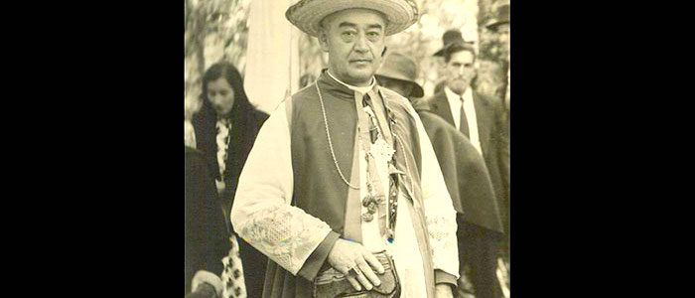

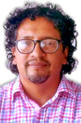Candidatos abiertamente confesionales, beatos controversiales, religión en los acuerdos de paz... Un momento oportuno para recordar la impronta del catolicismo y de la jerarquía eclesiástica en la historia de nuestras guerras y nuestra violencia.
Helwar Figueroa Salamanca*

El catolicismo como identidad nacional
Con la expresión “país del Sagrado Corazón”, la mayoría de los colombianos hacía alusión a la idiosincrasia patria, una identidad que desde la década de 1980 comenzó a diluirse ante cierta secularización de la sociedad que tuvo su más clara expresión en la Constitución de 1991, por medio de la cual se reconoció tardíamente la pluralidad cultural y religiosa de Colombia.
Esta política de reconocimiento de la diferencia llegó con atraso debido a la hegemonía de la Iglesia católica, que desde la Independencia se mostró como la única institución organizada, con presencia en casi todo el territorio nacional y con la capacidad de unificar las incipientes identidades regionales e imponer una ética de talante religioso y moral.
Paradójicamente, esta identidad sacra había sido construida en medio de las múltiples guerras civiles, que desde el siglo XIX asolaron al país e impidieron consolidar un Estado secular unificado, incluyente y con una presencia legítima en las zonas de frontera interna, que hasta el día de hoy se encuentran esparcidas por las más diversas regiones del territorio nacional.
En este escenario de precariedad del Estado y predomino religioso surge el interrogante de a qué se debe el ensañamiento de la guerra en un país que se reconocía a sí mismo como uno de los más católicos de América Latina, a la vez que se consideraba como la democracia más sólida del continente, a pesar del permanente estado de guerra.

La Iglesia como adalid del conflicto
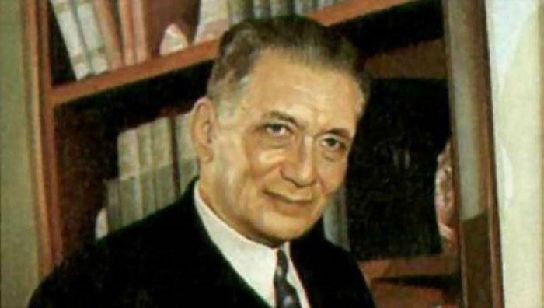
Militante del Partido Conservador, Laureano Gómez
.
Foto: Señal Memoria

La respuesta puede encontrarse, en parte, en el papel maniqueo que las elites políticas hicieron de la jerarquía eclesiástica, amiga o enemiga, según el espectro político desde el cual se buscara llegar al poder.
Ante esto respondía un sector del clero con un discurso intransigente en defensa de los valores tradicionales, una posición ideológica que se justificaba con el pensamiento del papa Pío IX y que en Colombia fue promulgado por una fracción retardataria de la Iglesia, liderada por diferentes obispos y clérigos conservadores. Este sector fue protagonista en las guerras del siglo XIX y de la primera mitad del siglo XX.
En muchas ocasiones, la defensa de las verdades del cristianismo y del poder temporal de la Iglesia se impuso en las confrontaciones partidistas y fue una bandera para justificar el ataque a los liberales, a los comunistas y a los protestantes, a quienes el clero más vehemente y ultramontano metía en el mismo costal a la hora de llamar a la “guerra justa”.
La lectura teológica basada en el neotomismo y en la escolástica -impuesta por el naciente Estado Vaticano en medio de la romanización y la infalibilidad papal propuesta por Pío IX- ponía en cuestión los avances científicos de la modernidad y permitía defender la verdad inmutable y ahistórica de la religión católica, así como la jerarquización de la sociedad, donde el poder espiritual estaba por encima del temporal.

El clero y las riendas del Estado
Esta ideología le venía bien a los conservadores, quienes junto con la jerarquía eclesiástica lograron imponer, con la Constitución de 1886 y el concordato del año siguiente, un régimen de cristiandad por medio del cual le fue cedida a la Iglesia el control de la educación, la posibilidad de imponer cierta idea de ciudadanía católica, las funciones sociales relacionadas con el bienestar de la gente, así como el gobierno y dominio de las extensas zonas de misión (es decir, del setenta por ciento del territorio nacional).
La derrota de los liberales en la Guerra de los Mil Días ayudó a que las relaciones entre los conservadores y buena parte del clero se afianzaran aún más, hasta el punto de que el primado de Colombia, monseñor Bernardo Herrera Restrepo –después de consagrar nuevamente el país al Sagrado Corazón de Jesús en 1902 y de que llamara a los liberales derrotados a volver por los caminos de la fe cristiana y hacer un “Voto Nacional por la Paz”–, se convirtió en el encargado de dar el visto bueno a los presidentes conservadores que llegaron al poder hasta 1929, año de su muerte. Por cierto monseñor Herrera les recordaba a las élites políticas que el poder espiritual estaba por encima del temporal:
En repetidas Encíclicas dirigidas ora a la Iglesia, ora a alguna nación en particular, León XIII nos enseña, con elocuente claridad, que todo poder viene de Dios. Partiendo de este principio inconcuso, el Supremo Pastor enseña que “Dios tiene repartido el gobierno del humano linaje entre dos poderes, el eclesiástico y el civil, encargados de regir, uno las cosas divinas, el otro las humanas […] Los gobernantes, sea cual fuese la forma de gobierno, han de proponerse a Dios como modelo y norma en el régimen de la sociedad” (1).
Años más tarde, mientras monseñor Herrera promulgaba la paz a los liberales, siempre y cuando pidieran perdón por sus pecados en contra de la Iglesia, monseñor Ezequiel Moreno (confesor de Miguel Antonio Caro) y el canónigo Cayo Leónidas Peñuela insistían en que con el enemigo no se podía transigir.
Esta línea de pensamiento, manifiesta en sus escritos y divulgada en los periódicos religiosos como El Catolicismo, en libelos y volantes, y leídos en los atrios de las iglesias, dificultó la reconciliación y alimentó el extremismo de personajes intransigentes como Laureano Gómez y monseñor Miguel Ángel Builes, quienes a principios del siglo XX comenzaban a educarse en el pensamiento tomista de Rafael María Carrasquilla y en las lecturas ultramontanas de Jaime Balmes y Félix Sarda i Salvany, parafraseados y recontextualizados por el canónigo Peñuela, quien fue uno de los párrocos que logró llevar estas ideas decimonónicas hasta la década de 1930 y que monseñor Builes y Laureano Gómez siguieron promulgando de manera anacrónica hasta la década de 1960.
Particularmente, monseñor Builes fue uno de los clérigos más conservadores, que en sus pastorales, homilías y escritos fustigaba a los liberales como los principales culpables de la degradación de las costumbres y de los problemas sociales del país, actitud que se fortaleció cuando estos, en cabeza de López Pumarejo, en 1936 suprimieron de la Constitución todos los artículos que privilegiaban los intereses de la Iglesia católica y el control de la educación, y que buscaban con Darío Echandía modificar el Concordato y además permitir el divorcio.
Monseñor Builes fue uno de los casos más interesantes y que demuestra cómo un sector del clero no aceptaba fácilmente que los liberales fueran católicos, ya que estos, al parecer, solo querían una separación del Iglesia y el Estado, aunque no abjurar de su catolicidad.
Desde sus primeros años como sacerdote de Remedios y de su nombramiento precoz como obispo de Santa Rosa de los Osos (1923), sus declaraciones en contra del liberalismo estaban cargadas de un conservadurismo visceral que debía a sus maestros del Seminario Mayor de Santa fe de Antioquia.
Su locuacidad intransigente lo llevó a ver en la ciudad, símbolo del progreso, un antro de perdición; observaba en las revoluciones sociales la principal causa de la increencia y un peligro que amenazaba con imponer el poder temporal por encima del espiritual e identificaba a los socialistas y protestantes como liberales disfrazados.
Su postura anti-moderna y retardataria lo llevó a imponer a los seminaristas la abjuración del liberalismo, como lo decretó en su pastoral del 20 de diciembre de 1945:
[...] para que al santuario no lleguen con el cargo de sacrificadores del cuerpo y de la sangre de Cristo, como predicadores de su evangelio, en una palabra, como obreros en la viña del Señor, los que estén mancillados con la lepra del liberalismo, queremos restablecer la prescripción [...] según la cual todo seminarista que venga por primera vez a nuestro seminario conciliar, lo mismo que a nuestro seminario de misiones, ha de formular su protesta formal contra el liberalismo, como lo hacen los subdiáconos, los neopresbíteros y los beneficiaros contra el modernismo, ante nosotros o nuestro delegado, poniendo sus manos sobre los santos evangelios (2).
No obstante, es necesario aclarar que el pensamiento de Builes se dio en un periodo de grandes confrontaciones ideológicas. En suma, fue un hombre de su época convencido de sus ideas y comprometido con la defensa de la fe que él consideraba como verdadera.

Las fuentes de la Violencia

Partido tradicionales colombianos:Conservador y Liberal
Entre las múltiples causas que ayudan a explicar la Violencia de mediados del siglo XX, el elemento religioso estuvo presente y tuvo su mayor expresión en el 9 de abril de 1948, cuando el pueblo liberal atacó las construcciones religiosas, símbolo del poder sacro.
Con la instauración del Frente Nacional, la cuestión religiosa dejó de ser un motivo de discordias bipartidistas, no sin la debida resistencia por parte de Monseñor Builes, que por esos años trinaba su desacuerdo a favor de la reconciliación con el enemigo infernal.
Así mismo, el aggiornamento teológico derivado de las orientaciones del Concilio Vaticano II (1962-1965) y los aires secularizadores provenientes de la cultura urbana contribuyeron a disminuir las fricciones religiosas tradicionalistas.
Los nuevos enemigos serán otros. Así, del discurso intransigente decimonónico se pasó a posiciones revolucionarias de influencia socialista, lideradas por clérigos comprometidos con la opción por los pobres. El país del Sagrado Corazón dio luz a las nuevas revoluciones.
Por último, en la década de 1980, un sector importante de la jerarquía eclesiástica se convirtió en mediador entre las guerrillas de influencia comunista y el Estado. Una posición que en el actual proceso de paz no es del todo claro.
Nota de pie (1) Bernardo Herrera Restrepo. “Circular”, Arquidiócesis de Bogotá, 1 de febrero de 1895. Pastorales, circulares, decretos y otros documentos, Vol. I. Imprenta de San Bernardo: Bogotá, 1912, p. 340.
Nota de pie (2) Miguel Ángel Builes. “Algunos errores de nuestros tiempos”, 20 de diciembre de 1945, Cartas Pastorales. 1940-1956, Imprenta Editorial, Medellín, 1957, p. 42.

*Historiador, doctor en Estudios sobre América Latina de la Universidad de Toulouse, profesor de la Universidad Industrial de Santander.

TAGS: Iglesia,, Liberalismo, Historia de Colombia, Catolicismo, Conservadurismo, Helwar Figueroa Salamanca

Conmemoración de los cien años del natalicio del Obispo GERARDO VALENCIA CANO
1917-2017. Murió en un accidente aéreo en febrero/1972
Obispo de los indios
Obispo de los afrocolombianos
Obispo de los pobres
Obispo de Buenaventura

En los años cincuenta, antes del Concilio Vaticano II, vinculó mujeres laicas al trabajo pastoral, en el Vaupés y en Buenaventura.
Vivió el Concilio Vaticano II, Medellín 68 y fue responsable del Departamento de Misiones del CELAM.
Acompañó en dos reuniones a un conjunto de sacerdotes que querían vivir a fondo el Evangelio, el Concilio y Medellín-68. Grupo llamado “Golconda”.
Por su visión, sus compromisos y sus declaraciones, fue llamado “El Obispo Rojo”.
Sufrió el desprecio de la Conferencia Episcopal y de la mayor parte de los obispos, en aquellos años en que esos obispos poco “olían a oveja”.
Con motivo del centenario de su natalicio, se realizó un conversatorio en Medellín, el viernes 4 de agosto. Varias personas que lo conocieron y trabajaron con él, dieron su testimonió. Asistieron cien personas.
El sábado 5, en el municipio de Santo Domingo, donde nació se llevaron a cabo varias actividades, cerradas con una eucaristía.
La gran celebración de su natalicio tendrá lugar en Buenaventura, los días 24-25 y 26 de agosto.

Auto presentación de Gerardo Valencia Cano

HERMANOS:
Yo soy un porteño que ha sufrido durante diecinueve años la dureza de la estiva sobre los hombros encorvados de sus hermanos con hambre de libertad.
Yo soy un hombre que ha llorado con el indio la desaparición de su raza y ha llorado con el negro el desprecio de las otras.

Yo soy un hombre que habiendo recibido de Cristo su mandato de amor, ve con angustia que el egoísmo de los que algo tienen, clava sus garras implacables sobre la frente de los desposeídos.

Yo soy un hombre que siente en su sangre latinoamericana hervir ardientemente un anhelo de libertad inalcanzado por quienes en los parques de nuestras ciudades llevan el nombre de libertadores.

Yo soy un hombre latinoamericano que comprende con una luz hiriente, que solo borrando fronteras y uniendo razas, valorando lo nuestro y soltando las coyundas de lo foráneo, podremos ser para el mundo una esperanza.
Yo quisiera llegar a cada puerto como uno de vuestra casa: y quisiera acogeros en el mío como a mis padres y hermanos.

Porqué mirarnos como extraños? Porqué desafiarnos mutuamente? Latinoamérica es un corazón envuelto en el azul de dos mares que se abrazan.

Soy un hermano vuestro latinoamericano, nacido en las montañas de los andes, quemado por el sol de vuestros valles, herido por las espinas de la selva, conocedor del Amazonas y del Plata.

Mi experiencia de la tierra y la angustia de libertad, me impulsan a luchar para que tengamos una sola patria.

Gerardo Valencia Cano, Obispo de America Latina

Texto facilitado por el sacerdote Gabriel Díaz

Frases extraídas del libro: “Gerardo Valencia Cano, Profeta del Litoral recóndito (1).
CEPALC, Bogotá, Colombia 1992.
- “La fidelidad a Cristo me obliga a ser fiel a los hombres”, pág. 23

- “Yo quisiera salir gritando: soy un sacerdote misionero que quiere vivir a los 52 años de edad y hasta la muerte, su sacerdocio como el día de su ordenación,” pág. 23
- “Aggiornarse el sacerdote es comprender que el santo de hoy y en nuestro continente, será quien sea capaz de sentar a la misma mesa al rico Epulón y al pobre Lázaro”, pág. 26

- “Señor, dame mi paz, la que es optimismo en la lucha, sonrisa en el martirio, paciencia en la persecución, energía en los trabajos, constancia en las empresas”, pág. 53

- “Señor, que yo sea indio con los indios”. “Señor, que yo sea negro con los negros”, pág. 55

- “Yo quiero ser agente de cambio con toda la vehemencia que me lo permita mi salud y la de mis hermanos a quienes quiero despertar. Yo quiero ir tocando por todo el mudo las trompetas de la transformación”. Pág.59

- “El silencio a que me han sometido los medios de comunicación social, ¿no será un llamado a una mayor profundidad de pensamiento, o a una acción sin palabras?” Pág. 59

- “Ojala estuviesen aquí todos los rebeldes del mundo”. Pág.65

- “Tú no eres el Dios de los muertos. ¿O no te interesa esta vida nuestra que tú mismo diste y cultivaste? Mira, Señor, que los grandes de tu Iglesia tiemblan ante la perspectiva de perder su seguridad”, pág. 65

- “Es incomprensible que el cristianismo en veinte siglos de existencia no haya podido colocar a la mujer en su verdadero lugar de preeminencia. Pero el cristianismo fue acogido por un mundo, donde el prejuicio sobre la inferioridad femenina había tomado carta de naturaleza. Por eso no pudo comprender el altísimo significado del Magnificat, como el himno de liberación de la mujer”, pág. 79

- Texto facilitado por Luis Carlos Bernal y Elvia Vallejo

Héctor Alfonso Torres Rojas
Iglesia de nuevos caminos, Iglesia en salida

La experiencia de Poitiers (Francia)

Es posible otra renovación pastoral (I)

"El funcionamiento sinodal y corresponsable está en el código genético de la Iglesia"

RELIGIÖN DIGITAL; Jesús Martínez Gordo, 01 de agosto de 2017 a las 09:59

Son cientos de miles las comunidades cristianas que, a lo largo y ancho del mundo, se organizan de otra manera, muy diferente a la que actualmente impera en Europa
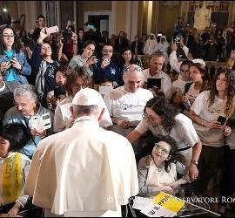/>

Iglesia "en la calle" del Papa Francisco
(Jesús Martínez Gordo, en Vida Nueva).- La experiencia de renovación eclesialimpulsada por monseñor A. Rouet (1994-2011) en Poitiers fue formalmente desautorizada en 2012 por el sector de la curia vaticana más partidario de defender un modelo de Iglesia marcadamente clericalista que sinodal y corresponsable y, a la vez, más atento al código de derecho canónico que a los criterios teológicos proclamados por el Vaticano II o a las urgencias (evangelizadoras y reorganizativas) que brotan de una sociedad crecientemente secularizada.
Sin embargo, más allá de las dudas que razonablemente se abren sobre dicha descalificación en el actual papado, la de Poitiers es una experiencia de renovación que, con las adaptaciones y correcciones que se estimen oportunas, sigue siendo referencial. De hecho, lo es en las otras renovaciones que también se están llevando a cabo en Francia y en muchas iglesias locales de Europa.
1.- Algunos datos
Los datos históricos son incontestables y, a la vez, muy comunes a los de otras iglesias locales en Europa: la diócesis de Poitiers contaba, hacia la mitad del siglo XX, con unos 800 presbíteros y sus previsiones para finales del siglo XX e inicios del XXI eran de poco más de 200. No tiene nada de excepcional que -en sintonía con el modo de proceder de la gran mayoría de las diócesis francesas- afrontara su futuro y, particularmente, los problemas derivados del envejecimiento y disminución del clero de manera sinodal y corresponsable.
Fruto de ello fue la celebración, entre los años 1988 y 1993, del primer sínodo diocesano y el acuerdo de agrupar las 604 parroquias, entonces existentes, en 77 unidades pastorales ("relais") con un consejo encargado de redactar un proyecto pastoral.
En enero de 1994 Albert Rouet, hasta entonces, obispo auxiliar en París, es nombrado titular de Poitiers en sustitución (por jubilación) de monseñor Joseph Rozier. Finalizada la celebración litúrgica de entrada en la diócesis, le entregan las Actas del Sínodo recién clausurado.
El nuevo obispo entiende que, antes de proceder a su aplicación, necesita conocer "in situ" el estado real de la diócesis. Esta inquietud le lleva a realizar una visita pastoral. En el transcurso de la misma se percata de que la remodelación que se piensa activar, al estar más preocupada por la estricta aplicación del código de derecho canónico que por la resolución de las urgencias pastorales, corre un alto riesgo de favorecer una reorganización clericalista ya que su referencia primera y última es el número (actual y previsible) de sacerdotes. Como consecuencia de ello, constata, se va a acabar condenando a su suerte a las pequeñas parroquias y se va a dar por buena una imperdonable hemorragia de personas y comunidades.
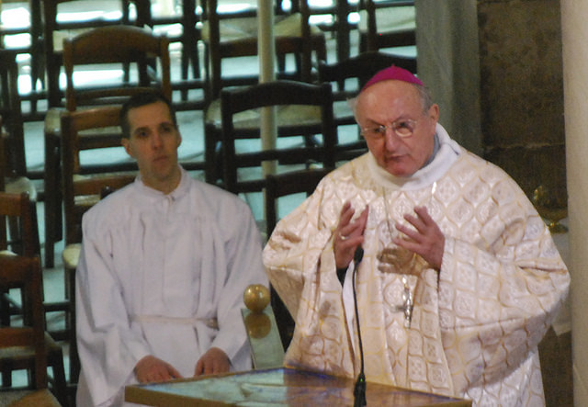
2.- Las claves de la renovación
Estas constataciones le llevan a proponer una renovación eclesial presidida no tanto por las previsiones de presbíteros o por las limitadas posibilidades pastorales que se abren a partir de una interpretación posibilista del derecho canónico, sino por la misión, la sinodalidad, la pertenencia responsable y corresponsable a las comunidades locales, la promoción de equipos pastorales de base y la potenciación de un nuevo modelo de presbítero en el que la dimensión cultual y litúrgica tenga su importancia, pero no el centro articulador en torno a la que giren las restantes.
2.1.- Una diócesis en estado de misión
En la diócesis de Poitiers, apunta el nuevo obispo, también ha irrumpido, a pesar de ser una región marcadamente rural, la secularización. Hace tiempo que ha desaparecido el cristianismo sociológico, extinguiéndose la tradicional correspondencia entre el número de habitantes y el número de católicos. La comunidad cristiana ya no es identificable con toda la población.
Por eso, es preciso asumir algo que comienza a ser bastante común en muchas diócesis de las grandes urbes: la Iglesia va camino de ser una minoría en una sociedad crecientemente pagana o, en todo caso, no cristiana. Esto quiere decir que nos encontramos en una situación de misión y que los servicios hasta ahora prestados por las actuales parroquias ya no garantizan una fe madura ni, incluso, su misma supervivencia ni la de la comunidad cristiana.
Pero, siendo importante percatarse y asumir esta nueva situación, lo es mucho más repensar cómo es posible ser cristianos y cómo es viable potenciar comunidades evangelizadoras en un mundo crecientemente secularizado. Es la primera de las tareas de toda renovación eclesial.
2.2.- Una diócesis sinodal
El funcionamiento sinodal y corresponsable está en el código genético de la Iglesia de todos los tiempos. Consecuentemente, ha de presidir todas las estructuras eclesiales y todos los proyectos de renovación y de reorganización pastoral. También, por supuesto, el que se pretenda activar en la diócesis de Poitiers.
De ahí que el protagonismo de las parroquias y de todos los bautizados en el diseño de su propio futuro sea un criterio innegociable, aparcando cualquier lógica o procedimiento que la diluya o que la agüe. Por tanto, la sinodalidad es la forma de abordar todos los problemas que se avecinan y de hacer creíble la renovación eclesial.
2.3.- Comunidades locales y pertenencia corresponsable
Si, como suele ser habitual en muchos lugares, se confunde la Iglesia con una organización contingente (la parroquial), entonces la diócesis de Poitiers también acabará topándose más tarde o más temprano con los subterfugios a los que frecuentemente se recurre para conservar el modelo de Iglesia clerical del pasado y las estructuras que la han propiciado con la ayuda, por supuesto, de un código de derecho canónico interpretado "ad casum": encontrar personas que sustituyan o "colaboren" con los sacerdotes; ser menos exigentes con los criterios que se han de exigir para la ordenación presbiteral (pudiendo ser suficiente la piedad); remodelaciones y unidades pastorales a la medida de las posibilidades del modelo latino de ministerio sacerdotal... La catástrofe previsible (ya sea a medio o a largo plazo) es más que evidente.
Si, por el contrario, se comprende que la desaparición de una estructura (aunque sea tan importante como la parroquia) no es la muerte de la Iglesia, sino una ocasión para la creatividad apostólica y misionera, es decir, para la renovación eclesial, entonces es muy posible que irrumpan, en medio de las indudables limitaciones, la esperanza y la confianza ante un futuro que invita -como en los tiempos de las primeras comunidades- a la esperanza.
La situación actual es de tal calibre, apunta seguidamente monseñor A. Rouet, que no sólo lleva a renunciar a las recetas pastorales de siempre (aunque estén avaladas por el derecho canónico), sino, sobre todo, a centrar la mirada en cómo se organizaban las primeras comunidades para realizar, a la luz de dicha manera de proceder, una lectura implicativa que puede (y debe) ser igualmente iluminada con la experiencia de otras iglesias contemporáneas (particularmente en África, Asia o en América latina). Tanto unas como otras, han sido (y son) comunidades con clara autoconciencia de ser corresponsables, misioneras y creativas, a pesar de contar para ello con poquísimos presbíteros. Son cientos de miles las comunidades cristianas que, a lo largo y ancho del mundo, se organizan de otra manera, muy diferente a la que actualmente impera en Europa.
De los países de misión llegan modelos de funcionamiento y organización muy diferentes al europeo. Existen, por ejemplo, diócesis con centenares de miles de habitantes y con menos de 30 sacerdotes e, incluso, con menos de 20. Y lo que es más sorprendente: estos presbíteros están aparentemente menos estresados que los de Francia y mucho más ilusionados que los de aquí. Y, a la vez, hay miles de cristianos que, en comunión con el sacerdote, animan comunidades vivas, comprometidas, nada acomplejadas ni abonadas a los lloriqueos y a los lamentos desesperanzados y por cuya cabeza no pasa decir que Cristo las ha abandonado a su suerte al no poder contar con la presencia permanente de un presbítero.
A la luz de estas experiencias y criterios, y teniendo presentes las líneas de fondo del Sínodo diocesano, el nuevo obispo propone impulsar las llamadas, a partir de entonces, "comunidades locales". Se entienden por tal los grupos de cristianos que se reúnen para vivir el Evangelio, que van (y quieren ir) más allá de los encuentros dominicales u ocasionales para la celebración de funerales, bodas y otros eventos sacramentales. Y que, además, se adhieren a ellas de manera libre y responsable.
Por tanto, lo definitivo de estas "comunidades locales" no es la referencia a un territorio administrativo, sino la pertenencia libre y responsable a las mismas; la atención y el cuidado de los tres pilares fundamentales de toda comunidad cristiana (el anuncio de la fe o la evangelización, la oración en el Espíritu de Cristo o la liturgia y el servicio a la caridad y a la justicia) y la existencia de un equipo pastoral de base que, además de renovarse periódicamente, ejerce su ministerio o servicio en comunión con las restantes comunidades locales de la diócesis.
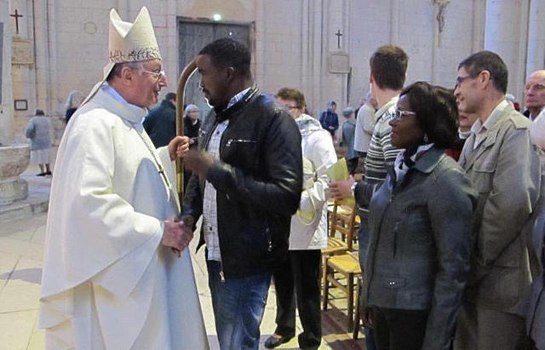
2.4.- La promoción de "equipos pastorales de base"
Este colectivo humano no sólo es identificable como Iglesia o comunidad cristiana porque anuncia la fe, reza en el Espíritu de Cristo y sirve al ser humano (particularmente a los más doloridos), sino precisamente porque dichos servicios se desempeñan en equipo, por un tiempo determinado, en comunión con la Iglesia universal (con encomienda del sucesor de los apóstoles que preside la iglesia local) y acompañados por un sacerdote.
Por tanto, si es incontestable, recuerda A. Rouet, que el "equipo pastoral de base" no es la comunidad local, sino su grupo animador, también lo es que, sin él, no hay comunidad local y que ha de estar formado por tres "ministerios reconocidos" (en consonancia con los tres pilares fundamentales de la Iglesia y de toda comunidad) y por dos "delegados" (de la economía y de la vida material y de la coordinación del equipo pastoral de base), todos ellos necesarios para su buen funcionamiento.
a.- Los ministerios laicales "instituidos"
Los tres ministerios laicales "instituidos" son los referidos al anuncio de la fe o la evangelización, a la oración en el Espíritu de Cristo y a la caridad y la justicia.
El anuncio de la fe. Aquel a quien se le encomienda el anuncio de la fe sabe que su responsabilidad es bastante más que transmitir el catecismo a los niños. Le corresponde la evangelización de los jóvenes y de los adultos, el trabajo con los movimientos y, en general, todo lo referido al catecumenado y a la formación. Así entendida, se trata de una encomienda que sobrepasa las posibilidades de una sola persona.
Por eso, su primera tarea consiste en invitar a otros miembros a corresponsabilizarse con él en el ministerio para el que ha sido propuesto y enviado. Después, en un momento posterior, habrá que repartir las tareas según su naturaleza (niños, adolescentes, adultos) y según las posibilidades de las personas disponibles (media hora, una, dos horas o lo que sea a la semana).
La liturgia y la oración. A este ministerio le compete el cuidado del local y de los medios necesarios para la celebración de la fe, pero, sobre todo, la animación de la oración dominical.
Como sucede con el ministerio dedicado al anuncio de la fe, una de sus primeras tareas también pasa por reunir y animar un equipo de personas que le ayuden en la encomienda recibida.
En las comunidades locales de Poitiers, a diferencia de lo que sucede en otras diócesis, se celebra el día del Señor todos los domingos del año, se cuente o no con la presencia de un presbítero. Son comunidades en las que se evitan las Asambleas Dominicales en Ausencia de Presbítero (las ADAP), habida cuenta de que no se reúnen "en ausencia" de un presbítero, sino para encontrarse con Cristo. Los hechos señalan, apunta A. Rouet, que los encuentros dominicales de los miembros de la comunidad local, con o sin sacerdote, están teniendo una buena acogida. Prueba de ello es que se está incrementando el número de comunidades que se reúnen dominicalmente en los últimos años.
Además de estas tareas fundamentales, hay otras derivadas en las que la creatividad de este ministerio adquiere una gran importancia. No son tareas menores, por ejemplo, tener abierta la Iglesia para que se pueda rezar o animar una (o varias) jornadas de oración en alguno de los seis monasterios de la diócesis, asociados a una iniciativa de este estilo.
La caridad y la justicia. Finalmente, el ministerio de la caridad y de la justicia lleva a paliar la miseria y el sufrimiento. Cñaritas es uno de los rostros institucionales, importantes y más visibles, del servicio eclesial a los sufrientes y a los necesitados. Pero no es la única mediación ni agota las posibilidades de visibilización de dicho pilar eclesial. Junto al voluntariado y a los profesionales de esta institución es importante la promoción de los ministerios laicales de la caridad y de la justicia que sean la voz de las comunidades locales en el mundo más cercano de los pobres, de los que claman justicia, de los sufrientes, de los enfermos, de los ancianos, de los que viven solos y de todas aquellas personas que quedan fuera de los programas institucionales de reinserción. Y, a la vez, es igualmente decisivo que los ministerios laicales de la caridad y de la justicia sean la voz de estas personas y situaciones en el seno de las comunidades locales.
No hay que descartar la posibilidad de que estos ministerios laicales no sólo acompañen a los enfermos, sino que, incluso, presidan (cuando se estime conveniente) la oración de la comunidad en los funerales. Normalmente, suele ser un servicio que es bastante bien aceptado si ha existido previamente relación con las familias afectadas. Y no lo es tanto cuando no ha habido trato con la persona fallecida o con su familia.
b.- Los delegados de economía y de la coordinación pastoral
Pero la comunidad local también ha de garantizar, para su buen funcionamiento, el servicio, por un lado, de la economía y de la vida material y, por otro, el de la coordinación del equipo pastoral de base. A quienes asumen estos servicios se les conoce como el "delegado (de la comunidad) para los asuntos económicos y materiales" (en el primero de los casos) y como el "delegado de pastoral" (en el segundo).
Son dos personas que la comunidad local elige y nombra (sin necesidad de una encomienda por parte del obispo) y que forman parte del equipo pastoral de base.
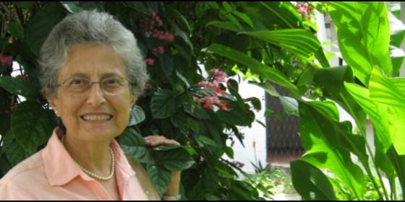
Ivone Gebara
xarxanet

Ivone Gebara, referente de la teología feminista de la liberación

"La jerarquía piensa que el mensaje del Evangelio es un paquete cerrado para entregar a los fieles"

"El éxito de la Iglesia todavía está en una religiosidad que se entrega para el consumo de la gente"

Luis Miguel Modino, 25 de junio de 2017 a las 10:36

Los cambios tienen que darse en las comunidades, en los barrios, en la vida cotidiana de las personas
/>

Vocación de mujeres en la Iglesia
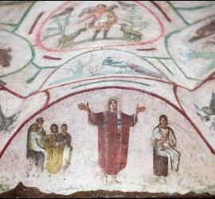/>

¿Mujeres sacerdotes?
Luis Miguel Modino, corresponsal en Brasil).- Ivone Gebara es una de las principales referencias de la Teología Feminista de las últimas décadas, no sólo en el ámbito brasileño como a nivel mundial. Ella misma se define como teóloga feminista de la liberación y es consciente que esta forma de posicionarse condiciona su forma de entender el cristianismo.
Su actitud crítica ha provocado rechazo en muchos ámbitos eclesiales, muchas veces venidos de personas que no indagan en los presupuestos que están en la base de la reflexión teológica de la religiosa brasileña, quien siempre ha dejado claro de que lado se sitúa, el de los colectivos marginados dentro de la sociedad y de la propia Iglesia.
En esta entrevista, Ivone Gebara muestra su pensamiento en relación al mundo femenino dentro de la Iglesia Católica, a la que acusa de dejarse influenciar más por modelos culturales que por el propio mensaje de Jesucristo, dando a entender que las tentativas de cambios que ha querido llevar a cabo el Papa Francisco en referencia a las mujeres son actitudes que, en su opinión, no van a provocar, por ahora, ninguna novedad importante.
¿Por qué es tan difícil asumir en la Iglesia Católica una visión de la teología desde lo femenino?
La Iglesia no tiene dificultad para asumir lo femenino a partir de su modelo, o sea, a partir de su visión de las relaciones humanas y del lugar que determinó que ocupase lo femenino. En esa visión existe una prioridad casi ontológica de los hombres en relación a las mujeres, dado que son ellos la primera imagen de Dios, aquella que puede representar a Cristo.
Esta teología es todavía la teología vigente y no fue creada necesariamente por la Iglesia, sino por la cultura greco-romana que marcó la formación de la teología cristiana. Los procesos culturales son muy lentos y envuelven una complejidad de comportamientos y mociones que no siempre son sumisas a nuestras racionalizaciones.
Creo que va a tardar todavía mucho tiempo para que se lleve a cabo un cambio antropológico igualitario en el mundo y en la Iglesia.
Desde su punto de vista, ¿cuáles fueron las causas de la tentativa de someter a la mujer dentro del cristianismo y después del catolicismo a lo largo de la historia?
Creo que copiamos los modelos de otras culturas e hicimos de eses modelos la voluntad de Dios y de Jesucristo. E infelizmente la mayoría de la enseñanza de la teología todavía ministradas en los Institutos y Facultades de Teología, y también en las parroquias, se hace a partir de una visión jerárquica del ser humano, no sólo del género, sino también de las razas y clases sociales.
La Iglesia no cambia independiente del mundo. La Iglesia como institución difícilmente asumiría una postura de justicia e igualdad de género diferente a la del mundo. Hasta va a combatir al mundo creyendo que obedece a la voluntad divina. No se pregunta si de hecho hay una voluntad divina tan desigual e injusta, si de hecho esa visión no supone mantener un modelo de poder ya ultra pasado con rasgos totalitarios muy marcados.
¿Someter a la mujer no es una actitud contraria a la novedad que Jesús quiso instaurar?
Jesús no fue feminista. El feminismo es un movimiento contemporáneo. Pero en la tradición de Jesús, en el Movimiento de Jesús, encontramos una dimensión ética igualitaria en la línea de los derechos de las personas que es inspiradora de las teologías feministas de nuestro tiempo. Pero es necesario tener los ojos y los oídos abiertos para percibir eso en los Evangelios.
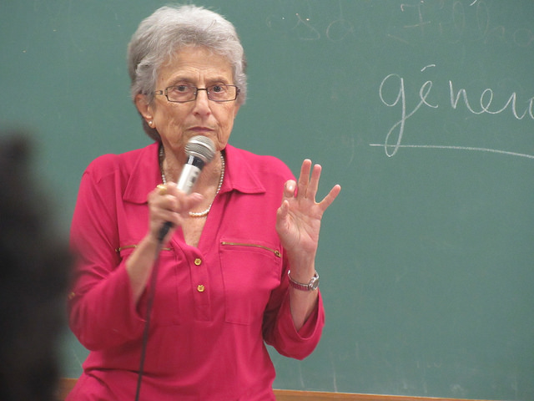
La llegada del Papa Francisco trajo una nueva política eclesiástica en referencia a las mujeres. ¿Piensa que es suficiente con esas nuevas actitudes o es necesario ser más radical? ¿Qué opina de la propuesta de ordenar diaconisas?
No creo que el Papa Francisco haya traído una nueva política eclesiástica en relación a las mujeres. Ha traído muchas cosas importantes, pero no en relación a las mujeres. El proyecto del diaconado femenino todavía está al "baño María", y no creo que tenga oportunidad de salir del papel y de las reuniones en las que se discuten eternamente las mismas cosas.
El Papa rechaza la palabra feminismo, la expresión "relaciones de género", la expresión "hermenéutica feminista" de la Biblia, patriarcalismo y otras mediaciones importantes para la teología feminista de la liberación.
Él cree que se debe hacer una teología para las mujeres, lo que es una enorme ingenuidad en relación a lo que ya hicimos en medio siglo de actividad en diferentes partes del mundo. Creo que los cambios tienen que darse en las comunidades, en los barrios, en la vida cotidiana de las personas antes de aparecer como decretos del Papa o de algún obispo.
¿Una Iglesia donde las mujeres no están en un plano de igualdad con los hombres, puede entrar en diálogo con la sociedad actual?
Creo que hay una enorme dificultad para entrar en diálogo con los problemas del mundo actual. Y esto en parte porque la Iglesia jerárquica, aquella que detenta la autoridad sobre las comunidades católicas, piensa que el mensaje del Evangelio es un paquete cerrado que ellos tienen la función de entregar a los fieles.
No abren las puertas para pensar en la herencia de Jesús para el mundo de hoy a partir de una ética plural, pero al mismo tiempo centrada en el amor y el respeto a las personas. El éxito de la Iglesia, salvo raras excepciones, todavía está en el devocionismo de masas, en los milagros, en los santuarios, o sea, en aquello que se expresa como una religiosidad que se entrega para el consumo de la gente.
No creo que esto sea muy educativo, sobre todo en los tiempos actuales. Acompaña apenas las necesidades de un pueblo huérfano de líderes y de cuidado de unos para con los otros. Un pueblo donde el hambre de paz y de salud, lleva casi necesariamente a esperar de las fuerzas sobrehumanas lo que las fuerzas de la tierra podrían ofrecer.
Infelizmente el Papa continúa creando beatos, santos y santas, tal vez hasta medio forzado por las fuerzas conservadoras que le rodean. Pero no me parece un buen camino para el crecimiento de la responsabilidad colectiva en un mundo cruel como el nuestro.
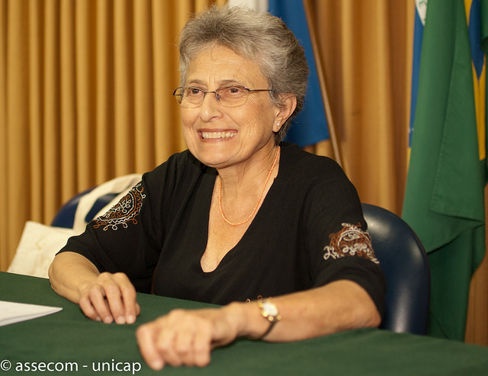
Últimamente, usted ha abordado temas relacionados con la ecoteología. ¿El cristianismo debe enfrentar esa dimensión como un aspecto fundamental de reflexión?
He trabajado algunas cuestiones de ecoteología, pero en una línea filosófica ecofeminista, a partir de la cual insisto en la interdependencia de todas las cosas. Esto exige sin duda una lectura interesante de la Biblia y un hacer teológico diferente.
Pienso que la teología actual de nuestras Iglesias apenas arregla las cosas. En otras palabras, incluye un tema de moda en una estructura teológica del pasado como si la necesaria revisión de los conceptos no fuese una necesidad.
¿La Encíclica Laudato Si' ha ayudado en esta visión teológica? ¿A partir de ella hay mas conciencia sobre la importancia de la reflexión sobre esos aspectos?
La Encíclica Laudato Si' me parece un documento con informaciones importantes sobre las cuestiones relativas a la ecología y especialmente a las cuestiones climáticas, pero su teología es inadecuada.
En otros términos, su teología no recoge los apelos que la propia Encíclica afirma que son realizados por el mundo actual. Hay un desnivel y un choque de discursos en el interior del propio texto.
Tenemos mucho camino a recorrer y cada día es necesario dar los pasos posibles.
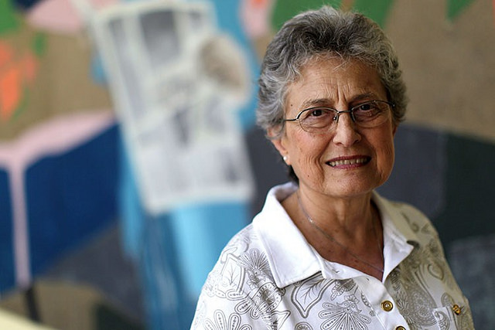
Otros titulares:
Va a tardar todavía mucho tiempo para que se lleve a cabo un cambio antropológico igualitario en el mundo y en la Iglesia
En la Iglesia copiamos los modelos de otras culturas e hicimos de eses modelos la voluntad de Dios y de Jesucristo
En la tradición de Jesús... encontramos una dimensión ética igualitaria en la línea de los derechos de las personas
El Papa Francisco ha traído muchas cosas importantes, pero no en relación a las mujeres
Para leer todos los artículos del autor, pincha aquí:

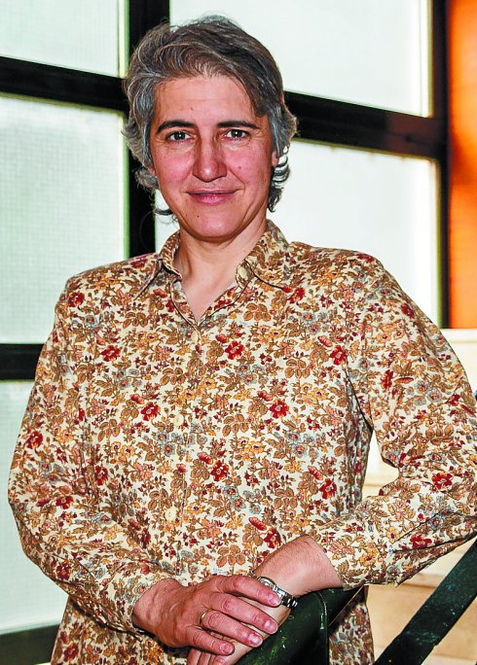
MIKEL ASKASIBAR

Teresa Forcades (Teóloga y monja):

«Es necesaria una teología que avance más allá de cualquier estereotipo de la mujer»

La autora del libro 'La Teología Feminista en la Historia' ofreció una charla en Portalea sobre 'Espiritualidad y género'
- ALBERTO ECHALUCE

http://amerindiaenlared.org/biblioteca/11190/teresa-forcades-teologa-y-monja-es-necesaria-una-teologia-que-avance-mas-alla-de-cualquier-estereotipo-de-la-mujer
La monja y teóloga catalana, Teresa Forcades (1966) ofreció ayer una conferencia sobre 'Espiritualidad y género', en Portalea, dentro de una convocatoria organizada un grupo de mujeres del entorno de las iglesias de Eibar que se vienen reuniendo quincenalmente en la parroquia de San Andrés desde hace más de 11 años. Forcades, natural de Barcelona, es licenciada en Medicina. Se trasladó a Estados Unidos para cursar la especialización en Medicina Interna en la Universidad Estatal de Nueva York. De regreso a España ingresó en el monasterio benedictino de Montserrat. Su título en Teología no fue convalidado por las facultades católicas españolas al haberlo obtenido en una facultad protestante. Así y todo, Forcades publicó en 2007 el libro 'La teología feminista en la historia', en el que la sitúa en el marco de las teologías críticas o de la teología de la liberación, haciendo una revisión histórica de las mujeres que a lo largo de la historia han vivido la contraposición entre el discurso teológico y la experiencia de Dios. En 2013 creó, junto con Arcadi Oliveres, una plataforma popular para promover la autodeterminación de Cataluña. En 2015 Forcades dejó el convento de las benedictinas, para concurrir a las elecciones autonómicas catalanas, aunque no ha dejado de ser religiosa.
-¿No piensa que la lectura de las Sagradas Escrituras dejan a la mujer en un segundo plano? ¿No piensa que surge de esa lectura una imagen de la mujer muy estereotipada y hasta cierto punto machista?
Progress: 0%
-Eso depende de cómo se lean y de cómo se interpreten las Sagradas Escrituras. Si se saca de su contexto histórico, la afirmación 'que las mujeres callen en la Iglesia' resulta simplemente sexista. Si se tiene en cuenta el contexto, entonces esta afirmación preservada en la Biblia, además de ser sexista, da testimonio de que en los primeros siglos había mujeres que sí hablaban en la Iglesia y aparece una imagen de las primeras comunidades que contribuye a cuestionar la historia de la humanidad tal como nos la han contado, y no me refiero solamente al ámbito religioso. En la carta de San Pablo a los Romanos, por ejemplo, aparece el nombre de Junia, una mujer apóstol, que san Pablo considera con reverencia. En la Edad Media, el nombre de Júnia (femenino) se cambió por el de Júnias (masculino).
«Antes de la llegada del Papa Francisco, había muchas más críticas hacia mí»
«Los jóvenes avanzarán en la fe religiosa cuando estén en contacto de testimonios creíbles»
-¿Cuáles son los trabajos que viene realizando en favor del impulso de la espiritualidad desde una perspectiva de genero?
-En 2007 publiqué 'La teología feminista en la historia', donde recojo el testimonio de mujeres teólogas como Cristina de Pizán, Isabel de Villena, Moderata Fonte, Lucrezia Marinella, Teresa de Jesús, María Jesús de Ágreda, Juana Inés de la Cruz, Marie de Gournay, Bathsua Makin, Anna Maria van Schurman, Margaret Fell, Mary Astell, que abarcan desde el siglo XIV al XVII. En 2015 publiqué 'Por amor a la justicia: Dorothy Day y Simone Weil', un trabajo centrado en la vida y obra de estas dos grandes mujeres del siglo XX, comprometidas con las luchas obreras, que, tras declararse ateas y vivir como tales su primera juventud, experimentaron de una forma sorprendente para ellas la presencia de Jesús en sus vidas. Mi último libro, que aparecerá en octubre es 'Los retos del Papa Francisco'. En él abordo, entre otras, la cuestión de las mujeres en la Iglesia. Aparte de los libros, doy cursos y charlas diversas sobre la espiritualidad y la teología hecha por mujeres y también sobre la necesidad de formular una teología capaz de avanzar más allá de cualquier estereotipo.
-¿Ha sido costoso para usted mantener posiciones un tanto revolucionarias en el ámbito de la espiritualidad y género?
-Hasta ahora no ha sido muy costoso. Tengo el apoyo de mi comunidad y también de mi obispo que, aunque piense distinto, no es un hombre autoritario. A pesar de ello, durante el papado de Juan Pablo II y de Benedicto XVI, los grupos integristas católicos se sentían fuertes y había muchas más críticas en internet contra mí que ahora, con el papa Francisco han desaparecido. Más costosa ha resultado mi posición crítica hacia los intereses de las grandes compañías farmacéuticas y hacia ciertos intereses políticos en Cataluña.
-¿Ha recibido presiones para no trabajar en el ámbito político?
-De la Iglesia no, ninguna. Lo que me pidió mi comunidad fue que mientras estuviera activa en la política pidiera un tiempo de exclaustración para evitar la presión mediática sobre el monasterio y así lo hemos hecho.
-¿Cuáles fueron los motivos que le llevaron al estudio de la teología protestante?
-Elisabeth Schüssler Fiorenza es una teóloga feminista católica reconocida mundialmente por sus trabajos de interpretación bíblica. Traduje uno de sus libros y ella me animó a pedir una beca en Harvard, que es donde ejerce de profesora. En Harvard, aunque su origen sea metodista, no se enseña solamente teología protestante sino que hay profesores católicos y ortodoxos y también judíos, musulmanes y budistas. Lo que me atrajo a Harvard no fue la teología protestante sino la calidad de su enseñanza. Luego, cuando ya era monja y tras terminar mi doctorado sobre la Trinidad, me trasladé a Berlín para hacer el postdoctorado y me invitaron a dar clases en la Facultad de Teología de la Universidad Humboldt, que es protestante pero tiene una cátedra dedicada a la teología católica. Sin embargo, yo no trabajé en esa cátedra, sino en la de los estudios de género.
-¿Cómo conseguir acercar al público juvenil a la fe religiosa en unos tiempos?
-Mi experiencia con jóvenes es sobre todo en Alemania (Berlín), que es donde he dado clases en la universidad. Observo que entre ellos disminuye la tendencia, que estaba vigente hace algunos años, a separar espiritualidad (vivencia personal de la fe) de religión (vivencia institucionalizada). Los jóvenes de hoy son más sensibles a los límites del individualismo y más abiertos a las experiencias comunitarias. La mejor forma de ponerlos en contacto con la fe religiosa sigue siendo proponerles experiencias de silencio, de encuentro con uno mismo, y el contacto con testimonios creíbles a los cuales puedan formular sus preguntas e inquietudes.

MARÍA MAGDALENA Y VIRGINIA WOOLF
PIONERAS DE IGUALDAD
22 de julio de 2017, fiesta de María Magdalena
Juan José Tamayo
A las filósofas, historiadoras, periodistas, teólogas, sociólogas, escritoras y artistas feministas, mis maestras y amigas, en sintonía

No he encontrado otra forma mejor de recordar a María Magdalena en su fiesta religiosa del 22 de julio que haciendo una reflexión sobre su figura bajo la inspiración del magnífico libro La resurrección de María Magdalena. Leyendas, Apócrifos y Testamento cristiano (EVD, Estella, 2008), la teóloga Jane Schaberg, y relacionando a María Magdalena y a Virginia Woolf. La mística escéptica y subversiva de la escritora británica me servirá de modelo interpretativo para reconstruir la emblemática figura de María Magdalena, tan denostada y desfigurada en clave feminista. ¿Es ésta una alianza espuria? Creo que no. Vamos a verlo.
Las diferencias entre ambas mujeres son ciertamente notables, pero también lo son las similitudes, al menos en el imaginario colectivo. Las dos son tenidas por “trastornadas” o “enfermas”: la una, “maniaco-depresiva, la otra, posesa; ambas están exorcizadas o autoexorcizadas y confiesan momentos de visión. Las dos resultan extrañas para el círculo patriarcal y ninguna de ellas es miembro del selecto grupo de los “Apóstoles”, o al menos han sido excluidas de dicho grupo por el poder patriarcal. Coinciden hasta en la vida póstuma: Woolf y la Magdalena son figuras para el mito y la leyenda e iconos en la lucha por la emancipación.
Desde una lectura feminista, Schaberg reconstruye las figuras de Woolf y Magdalena, hasta identificarse con ellas para crear, con su ayuda, una espiritualidad propia no excluyente conforme al ideal woolffiano: “En mi condición de mujer, no tengo patria. Como mujer no quiero patria. Como mujer, mi patria es el mundo entero”. Y Schaberg añade: “Como mujer, no tengo religión. No soy judía o cristiana o musulmana o pagana. Como mujer soy judía y cristiana, musulmana y pagana”. El deseo confesado de la teóloga feminista es haber “encontrado” a una María Magdalena tan valiente y arrojada como Virginia Woolf o como Ethel Smyth, amiga suya, compositora inglesa y dirigente del movimiento sufragista, a quien Virginia describe de esta guisa: “Pertenece a la raza de las pioneras, de las que van abriendo camino. Ha ido por delante, y talado árboles, y barrenado rocas, y construido puentes, y así ha ido abriendo camino para las que van llegando tras ella”.
A través de una rigurosa investigación interdisciplinar de las fuentes cristianas canónicas de la Biblia hebrea y del Testamento cristiano, de los escritos gnósticos y de la arqueología, del arte y de las leyendas, Schabert imagina y recupera la figura de María Magdalena liberada de las imágenes negativas que sobre ella ha construido la ideología patriarcal desde los propios textos canónicos hasta la exégesis actual.
Schaber ve en los textos analizados indicios fragmentados de María Magdalena como continuadora del profetismo hebreo, iniciadora de la creencia cristiana en la resurrección, sucesora de Jesús de Nazaret y heredera de su autoridad espiritual. Los evangelios apócrifos de carácter gnóstico ofrecen elementos importantes para reconstruir la figura de María Magdalena, si bien de manera tentativa y provisional:
- Existe como personaje y como memoria en un mundo cuyos textos acusan un lenguaje androcéntrico y patriarcal.
- Se expresa con atrevimiento y osadía en un mundo real y simbólico dominado por varones, lo que le da un relieve especial.
- Es una persona preeminente entre los seguidores y las seguidoras de Jesús, ya que posee autoridad espiritual y ejerce un liderazgo en igualdad de condiciones con los discípulos varones.
- Es presentada como compañera íntima de Jesús.
- Entra en conflicto con algunos discípulos varones por la fiabilidad de su testimonio.
- Aparece como consoladora y maestra de los demás discípulos.
- Es elogiada por su inteligencia superior.
La teología feminista cristiana recurre a María Magdalena como fuente de autoridad para llevar a cabo las transformaciones necesarias en el terreno eclesiástico y como pionera de la igualdad para generar cambios culturales y sociales que eliminen en la sociedad las discriminaciones de todo tipo: étnicas, sociales, culturales, religiosas y de género. Discriminaciones estas últimas que o suelen pasar desapercibidas o no cuentan como prioridad para su superación.
El libro dibuja un sugerente cristianismo en torno a la figura de María Magdalena, vigente durante los dos primeros siglos en algunas iglesias y olvidado por la Iglesia patriarcal hasta hoy: un cristianismo inclusivo de hombres y mujeres bajo el signo de la continuidad profética más que bajo la sucesión apostólica; un cristianismo como posibilidad desconcertante, terriblemente vulnerable, que intentó alcanzar lo imposible. Aquel cristianismo fracasó, o mejor, lo hizo fracasar el patriarcado religioso aliado con el patriarcado político.
Pero no podemos considerar definitivo su fracaso. Es verdad que ha durado muchos siglos y tiene en contra a no pocos dirigentes religiosos y teólogos patriarcales, pero eso no puede desembocar en una especie de fatalismo histórico que imposibilite su recuperación. Todo lo contrario. Es necesario recuperarlo, reinventarlo, reformularlo y revivirlo en nuestro momento histórico para contribuir a la lucha contra la discriminación de género en intersección con otras discriminaciones que se refuerzan y apoyan entre sí: etnia, clase, sexualidad, religión, procedencia geográfica, etc., y para trabajar por la emancipación y la igualdad en todos los terrenos. María Magdalena y Virginia Woolf como pioneras de la igualdad constituyen el mejor aliciente y la guía más segura para emprender dicho viaje por las tierras utópicas del feminismo.
Director de la Cátedra de Teología y Ciencias de las Religiones “Ignacio Ellacuría”. Universidad Carlos III de Madrid. Es autor de numerosos estudios feministas, entre los que cabe citar Otra teología es posible. Interculturalidad, pluralismo religioso y feminismo (Herder, Barcelona, 2012, 2ª ed.) y Religión, género y violencia, del que es director y coautor (Dykinson, Madrid, 2016, 2ª ed.). En septiembre aparecerá su nuevo libro Teologías del Sur. El giro descolonizador (Trotta, Madrid, 2017), que analiza las principales tendencias del discurso feminista en las diferentes teologías del Sur global.

Se inaugura la web oficial de la JMJ de Panamá 2019

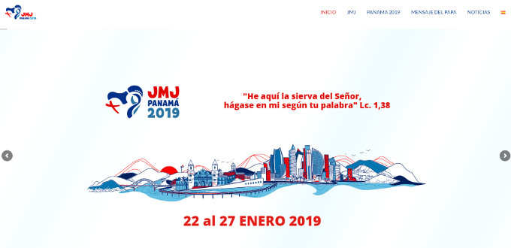
HA SIDO CREADA POR VOLUNTARIOS

Se inaugura la web oficial de la JMJ de Panamá 2019
El pasado lunes se ha inaugurado la web oficial de la Jornada Mundial de la Juventud (JMJ) que se celebrará en Panamá del 22 al 27 de enero del 2019.
2/08/17 8:29 AM
(ACI Prensa) La presentación fue realizada por el Arzobispo de Panamá, Mons. José Domingo Ulloa, exactamente a un año de la Misa de Clausura de la JMJ Cracovia 2016, en la que el Papa Francisco anunció que la próxima sede sería la capital panameña.
En declaraciones al periódico La Prensa, Mons. Ulloa indicó que esta web «es una plataforma a nivel mundial que nos va a permitir interactuar no solo con los miles de jóvenes que vendrán a Panamá sino con aquellos jóvenes que no van a tener la oportunidad de venir».
«Creo que también es una página que va a dar respuesta a muchas inquietudes que tenemos y también nos va a dar la oportunidad de conocer más lo que han significado las diversas Jornadas Mundiales de la Juventud en los más de 12 países en los que se ha ido celebrando», agregó el Prelado.
Por otro lado, en la ceremonia de presentación, el comité organizador local de la JMJ indicó que la web «fue elaborada por un grupo de jóvenes panameños, todos profesionales en el mundo digital» durante varios meses en su «tiempo libre».

Web JMJ Panama 2019

